
รายงานการปฏิบัติราชการ ประจำเดือน มกราคม 2568
ประจำปีงบประมาณ พ.ศ.2568
สถานีตำรวจภูธรบ้านหันห้วยทราย

งานอำนวยการ

1.การประชุมบริหาร สภ. ประจำเดือน มกราคม 2568
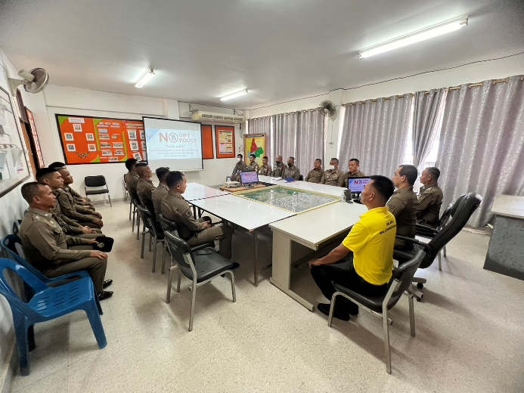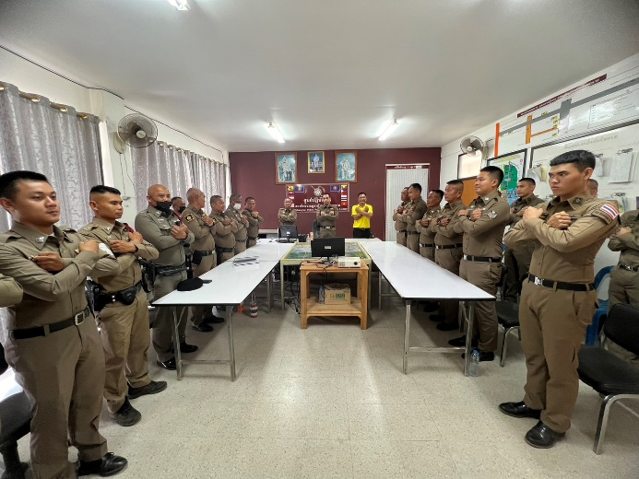

วันที่ 10 มกราคม 2568 เวลา 10.00 น. พ.ต.ท.บัญชา สังข์แจ่ม สวญ.สภ.บ้านหันห้วยทราย ได้จัดการประชุมบริหาร สภ. ประจำเดือน มกราคม 2568 โดยมีข้าราชการตำรวจ สภ.บ้านหันห้วยทราย เข้าร่วมประชุม จำนวน 32 นาย มีระเบียบวาระการประชุม ดังนี้
วาระที่ 1 เรื่องประธานแจ้งที่ประชุมทราบ
วาระที่ 2 รับรองรายงานการประชุม เดือน ธันวาคม 2567
วาระที่ 3 เรื่องแจ้งเพื่อทราบ
วาระที่ 4 กําชับการปฏิบัติตามนโยบายของผู้บังคับบัญชา
วาระที่ 5 แผนกงานแถลงผลการปฏิบัติและข้อราชการสำคัญ
วาระที่ 6 เรื่องอื่น
วาระที่ 7 ประธานสรุปสั่งการ
ผู้รับผิดชอบกิจกรรม : ร.ต.ท.รังสรรค์ สุขฉายา รอง สว.(ป.) สภ.บ้านหันห้วยทราย

2.เข้าแถวเคารพธงชาติประจำสัปดาห์

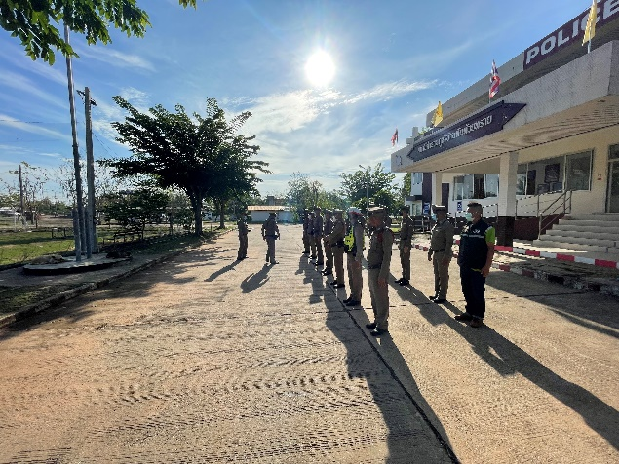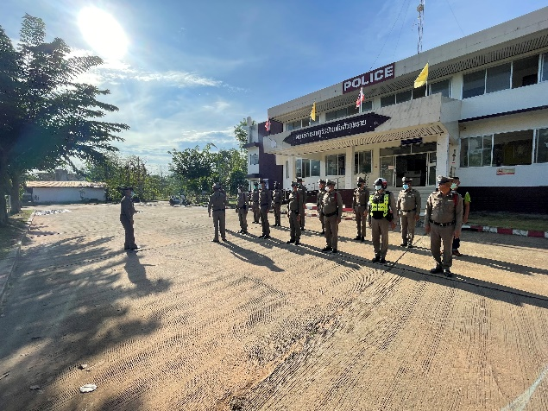

ตามข้อสั่งการของตำรวจภูธรจังหวัดนครราชสีมา ซึ่งได้มีข้อสั่งการให้ทุก สภ. ในสังกัด ต้องดำเนินกิจกรรมเข้าแถวเคารพธงชาติ ทุกเช้าเวลา 08.00 น. ในวันอังคารของแต่ละสัปดาห์ โดยการนำของหัวหน้าสถานีในแต่ละ สภ. และจะต้องถ่ายภาพการดำเนินกิจกรรมเพื่อรายงานผลการปฏิบัติต่อผู้บังคับบัญชาตามลำดับต่อไป ซึ่งขั้นตอนการดำเนินกิจกรรมดังกล่าวมีขั้นตอนดังนี้
ขั้นตอนที่ 1.ข้าราชการตำรวจในสังกัดทุกนายร่วมกันร้องเพลงชาติ
ขั้นตอนที่ 2.กล่าวกล่าวบทปลงใจ คำปฏิญาณ และอุดมคติตำรวจ
ขั้นตอนที่ 3.สวดมนต์ไหว้พระ
ทั้งนี้ สถานีตำรวจภูธรบ้านหันห้วยทราย โดยการนำของ พ.ต.ท.บัญชา สังข์แจ่ม สวญ.สภ.บ้านหันห้วยทราย ได้ดำเนินการตามข้อสั่งการของผู้บังคับบัญชาและขั้นตอนการปฏิบัติอย่างเคร่งครัด

3.กิจกรรมวันเด็ก 2568
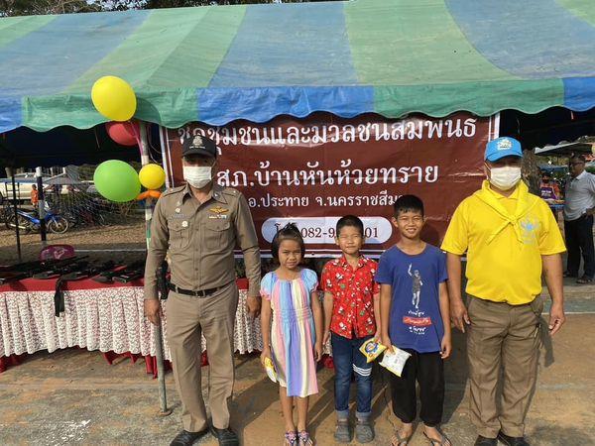

วันที่ 13 ม.ค.68 เวลา 08.30 น .พ.ต.ท.บัญชา สังข์แจ่ม สวญ.สภ.บ้านหันห้วยทราย มอบหมายให้ พ.ต.ท.วิเชียร พันสาง สวป.สภ.บ้านหันห้วยทราย พร้อมด้วยข้าราชการตำรวจชุมชนและมวลชนสัมพันธ์ ข้าราชการตำรวจชุดจิตอาสา ร่วมกับองค์การบริหารส่วนตำบลวังไม้แดง คณะครูอาจารย์ ผู้นำชุมชนและประชาชนจิตอาสา จัดกิจกรรมเนื่องในวันเด็กแห่งชาติ ประจำปี พ.ศ.2568 ได้จัดแสดงอาวุธยุทโธปกรณ์ แจกแผ่นพับ คู่มือประชาชน และนำแจกของขวัญพร้อมขนมมอบให้แก่เด็กนักเรียนที่เข้าร่วมกิจกรรมดังกล่าว

4.ร่วมบันทึกข้อตกลงโรงเรียนสีขาว
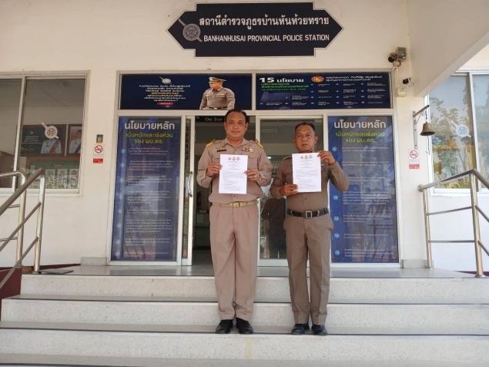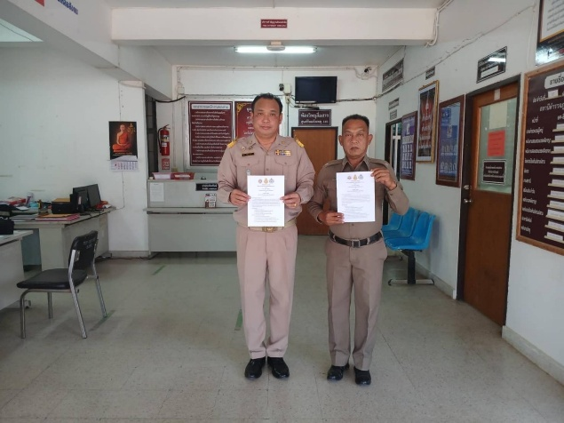

วันที่ (20 ม.ค. 68) เวลา 15.00 น. พ.ต.ท.บัญชา สังข์แจ่ม สวญ.สภ.บ้านหันห้วยทราย มอบหมายให้ ร.ต.ต.ปุญญพัฒน์ ปิติโชติธนานนท์ รอง สว.(ป.) สภ.บ้านหันห้วยทราย ร่วมบันทึกข้อตกลงร่วมมือโครงการสถานศึกษาสีขาวปลอดยาเสพติดและอบายมุขระหว่าง สภ.บ้านหันห้วยทรายและโรงเรียนเมืองโดนสำโรง(รัฐประชานุกูล)

5.รอง ผบก.ภ.จว.นครราชสีมา ตรวจเยี่ยม สภ.บ้านหันห้วยทราย

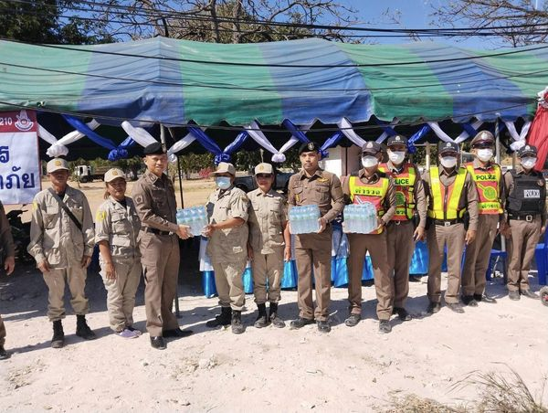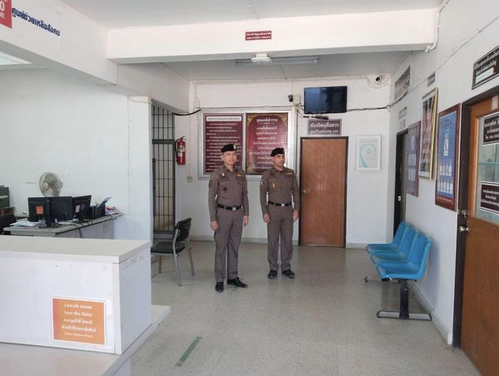

วันที่(3 ม.ค. 68) เวลา 11.30 น. พ.ต.อ.พงษ์พันธ์ บรรจงจิตร รอง ผบก.ภ.จว.ยโสธร ปฏิบัติราชการ ภ.จว.นครราชสีมา ได้เดินทางมาตรวจเยี่ยมจุดบริการประชาชน สภ.บ้านหันห้วยทราย และตรวจเยี่ยมการบริการประชาชนของ สภ.บ้านหันห้วยทราย พบ พ.ต.ท.บัญชา สังข์แจ่ม สวญ.สภ.บ้านหันห้วยทราย พ.ต.ต.วิเชียร พันสาง สวป.สภ.บ้านหันห้วยทราย พร้อมด้วยข้าราชการตำรวจอยู่ปฏิบัติหน้าที่ประจำจุดบริการประชาชน และปฏิบัติหน้าที่บนสถานีตำรวจ ได้กำชับข้อสั่งการของผู้บังคับบัญชา และให้กำลังใจเจ้าหน้าที่

งานป้องกันปราบปราม

1.อบรมปล่อยแถวสายตรวจ
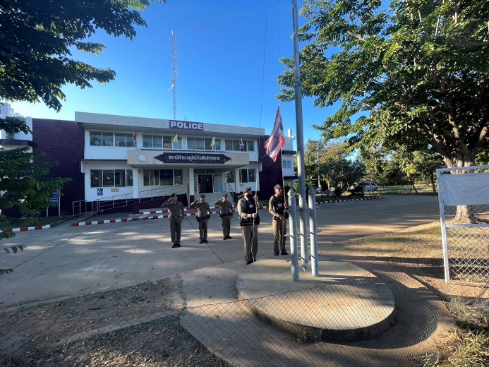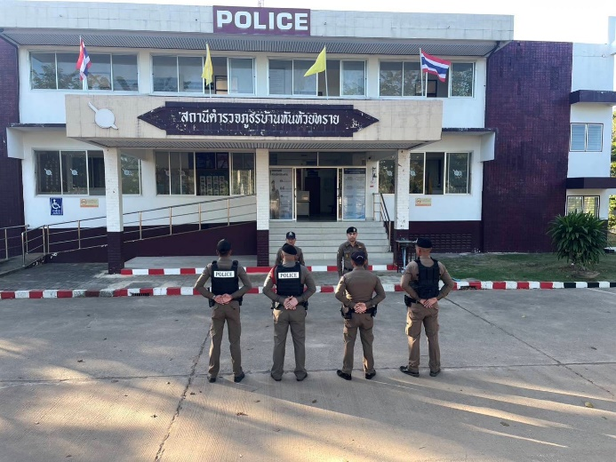

วันที่ 1 – 31 มกราคม 2568 เวลา 08.00 น. พ.ต.ท.บัญชา สังข์แจ่ม สวญ.สภ.บ้านหันห้วยทราย พ.ต.ท.วิเชียร พันสาง สวป.สภ.บ้านหันห้วยทราย และร้อยเวร 20 สายตรวจในแต่ละวัน เรียกรวมแถวหน้าเสาธง เพื่อเคารพธงชาติ สวดมนต์ไหว้พระ กล่าวอุดมคติตํารวจ และชี้แจงข้อราชการต่างๆก่อนออกปฏิบัติหน้าที่ ดังนี้
• กําชับการปฏิบัติหน้าที่ให้มีความพร้อมอยู่เสมอ
• ตรวจความพร้อมก่อนออกปฏิบัติหน้าที่ เครื่องแต่งกาย อาวุธอุปกรณ์ประจํากาย และยานพาหนะ
• ออกตรวจจุดเสี่ยงจุดล่อแหลมในพื้นที่รับผิดชอบและบันทึกลงระบบ Police 4.0
• ออกตรวจเยี่ยมประชาชน ตามโครงการ Stop Walk and talk
• ปฏิบัติตามแนวทาง การยกระดับการบริการประชาชนของสถานีตํารวจ
• กําชับการปฎิบัติหน้าที่ ตามหลักยุทธวิธี ไม่ประมาท
• ฝึกทบทวนยุทธวิธีตํารวจ
ผู้รับผิดชอบกิจกรรม : ร.ต.อ.หัสดินทร์ ศิริรัตน์ไพจิตร รอง สวป.ฯ , ร.ต.อ.สถาพร วรพัฒน์ผดุง รอง สวป.ฯ ,
ร.ต.ต.ธนาวัฒน์ ทองพูน รอง สว.สส.ฯ

2.ออกตรวจตามแผน

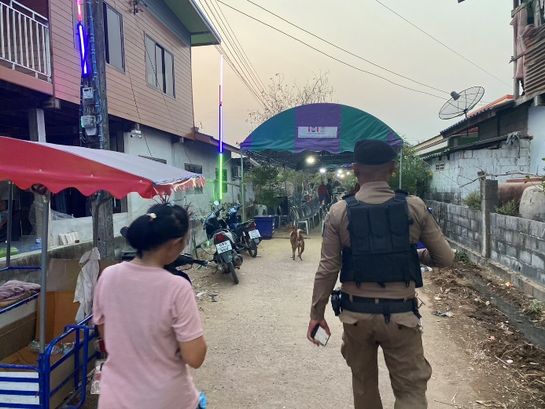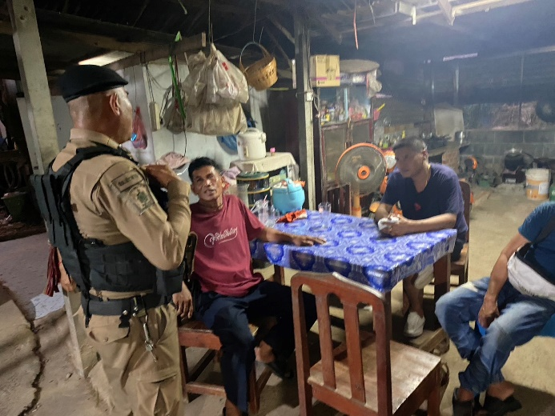

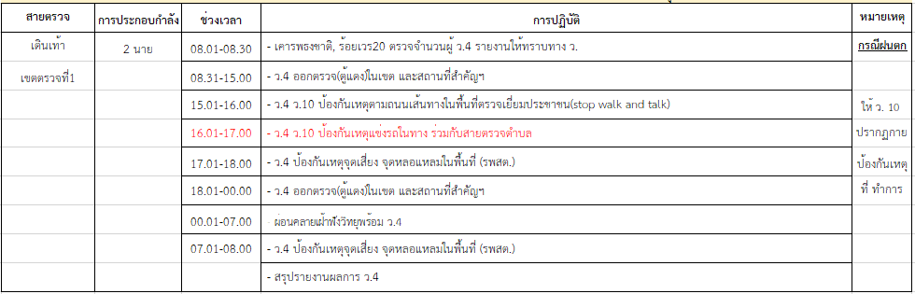

3.ออกตรวจเพื่อป้องกันเหตุภายในโรงเรียนในพื้นที่

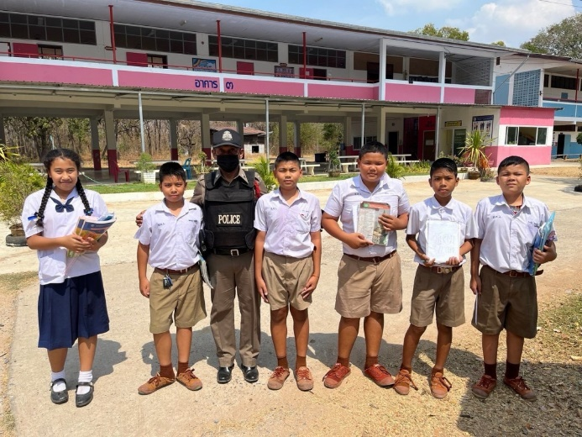
พ.ต.ท.บัญชา สังข์แจ่ม สวญ.สภ.บ้านหันห้วยทราย พ.ต.ท.วิเชียร พันสาง สวป.สภ.บ้านหันห้วยทราย มอบหมายร้อยเวร 20 ที่เข้าเวรประจำในแต่ละวัน ให้ออกตรวจเพื่อป้องกันเหตุบุคคลวิกลจริตหรือเหตุลักขโมยที่อาจจะเกิดขึ้นในโรงเรียนของพื้นที่

4.เป็นวิทยากรให้ความรู้แก่ประชาชน
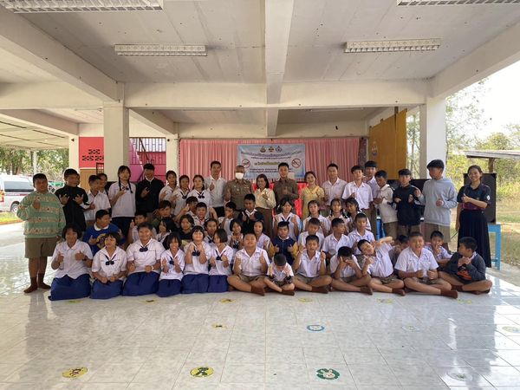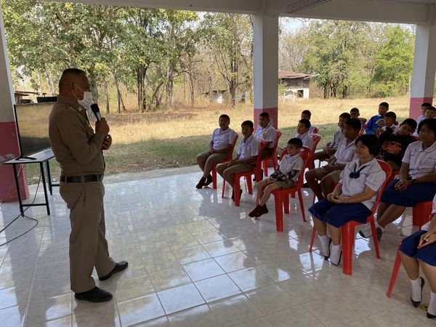

วันที่ 30 มกราคม 2568 เวลา 13.00 น. พ.ต.ท.บัญชา สังข์แจ่ม สวญ.สภ.บ้านหันห้วยทราย มอบหมายให้ ร.ต.ท.รังสรรค์ สุขฉายา รอง สว.(ป.) สภ.บ้านหันห้วยทราย และ ส.ต.ต.วันฉัตร สุขสนิท รอง ผบ.(หมู่) ป.ฯ ให้ความรู้เกี่ยวกับโทษของยาเสพติด ในกิจกรรมสร้างสรรค์ป้องกันและแก้ไขปัญหายาเสพติด โครงการสถานศึกษาสีขาวปลอดยาเสพติดและอบายมุข ณ โรงเรียนสี่แยกศรีอรัญวิทยา ต.หันห้วยทราย อ.ประทาย จ.นครราชสีมา

5.ร่วมประชุมมาตรการรักษาความปลอดภัยในโรงเรียน
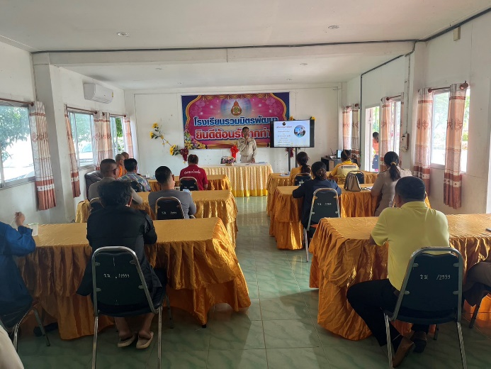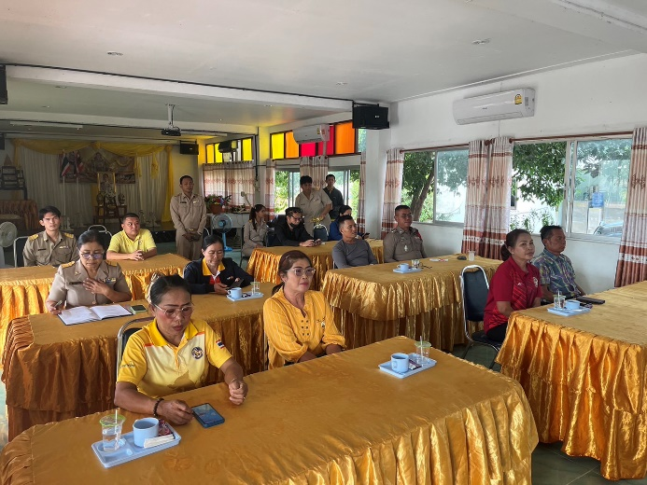

วันที่ 29 มกราคม 2568 เวลา 10.00 น. ร.ต.อ.หัสดินทร์ ศิริรัตน์ไพจิตร รอง สวป.ฯ /ร้อยเวร 20 พร้อมสายตรวจ ร่วมประชุมกับผู้อำนวยการสถานศึกษาในพื้นที่ เกี่ยวกับมาตรการรักษาความปลอดภัยในโรงเรียน หากมีเหตุผู้วิกลจริตคลุ้มคลั่งเข้ามาภายในโรงเรียน ณ โรงเรียนรวามมิตรพัฒนา ต.โนนเพ็ด อ.ประทาย จ.นครราชสีมา

6.ช่วยเหลือประชาชนในพื้นที่ที่ได้รับความเดือดร้อน

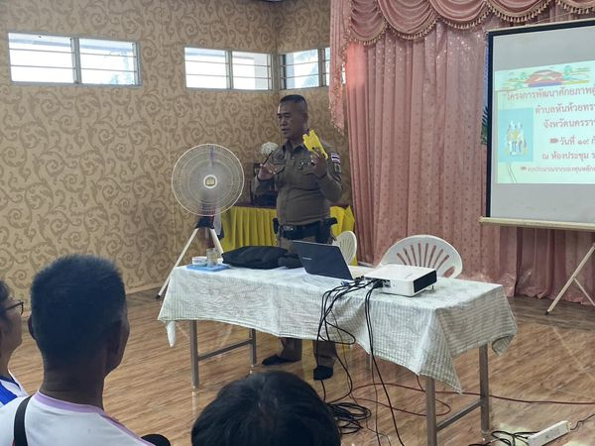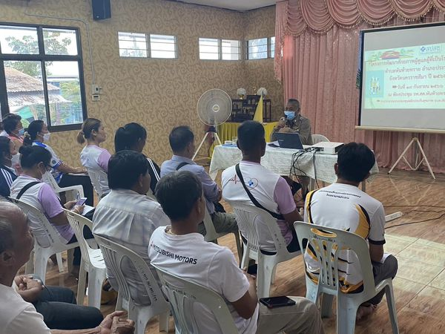

วันนี้ 19 มกราคน 2568 เวลา 10.00 น. ร.ต.อ.หัสดินทร์ ศิริรัตน์ไพจิตร รอง สวป.สภ.บ้านหันห้วยทราย , ร.ต.ท.รังสรรค์ สุขฉายา รอง สว.(ป.) สภ.บ้านหันห้วยทราย พร้อมชุดปฏิบัติการฯ และเจ้าหน้าที่งานจราจร เป็นวิทยากรบรรยาย ได้ให้ความรู้เกี่ยวกับทักษะการระงับเหตุผู้ป่วยจิตเวชที่คลุ้มคลั่งที่ควบคุมตนเองไม่ได้ในโครงการพัฒนาศักยภาพผู้ดูแลผู้ที่เป็นผู้ป่วยจิตเวชณ โรงพยาบาลส่งเสริมสุขภาพตำบลหันห้วยทราย ต.หันห้วยทราย อ.ประทาย จ.นครราชสีมา

งานสืบสวน

1.สถิติการจับกุมความผิดเกี่ยวกับยาเสพติด เดือน มกราคม 2568

ประเภทความผิด | จับกุม (ราย) | ผู้ต้องหา (คน)
ผลิต | 1 | 1
เสพ | 3 | 3
รวม | 4 | 4

วันที่ 8 ม.ค.68 ภายใต้การอำนวยการ พ.ต.ท.บัญชา สังข์แจ่ม สวญ.สภ.บ้านหันห้วยทราย, พ.ต.ท.เจตนิพัทธ์ บุญคุ้ม สว.สสฯ สภ.บ้านหันห้วยทราย ได้สั่งการให้ เจ้าหน้าที่สืบสวน สภ.บ้านหันห้วยทรายได้ร่วมกันจับกุม .ผู้ต้องหา โดยกล่าวหาว่า “เป็นเจ้ามือรับกินรับใช้การพนัน(ไฮโล)พนันเอาทรัพย์สินโดยผิดกฎหมาย” พร้อมด้วยของกลาง 1.ลูกเต๋า จำนวน 3 ลูก 2.จานรองพร้อมฝาครอบ จำนวน 1 ชุด 3.แผ่นบอกแต้ม จำนวน 1 แผ่น 4.เงินสด จำนวน 8,800 บาท
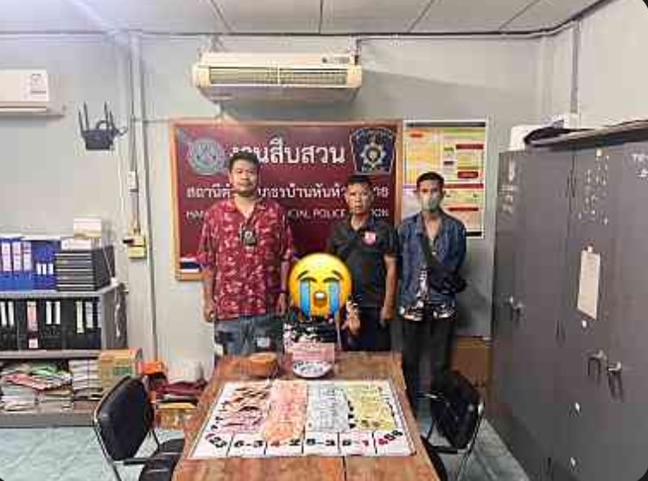

วันที่ (31 ม.ค. 68) เวลา 09.30 น. ร.ต.อ.สัญญา ศรัทธาคลัง รอง สว.สส.สภ.บ้านหันห้วยทราย พร้อมด้วยเจ้าหน้าที่ชุดสืบสวน เข้าดำเนินการตามโครงการสถานศึกษาสีขาวปลอดยาเสพติดและอบายมุข นักเรียนชายชั้นมัธยม 1 - 3 ณ โรงเรียนบ้านหันห้วยทราย (คุรุสังฆประชาบำรุง) ต.หันห้วยทราย อ.ประทาย จ.นครราชสีมา

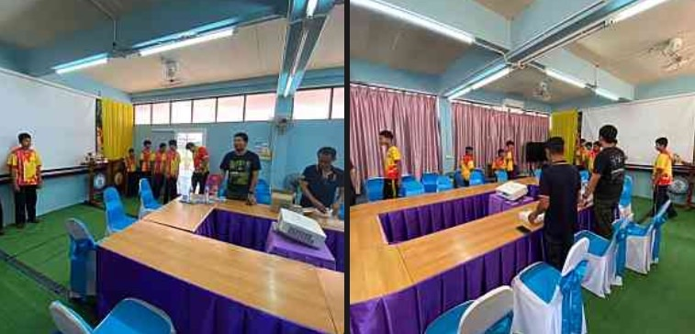

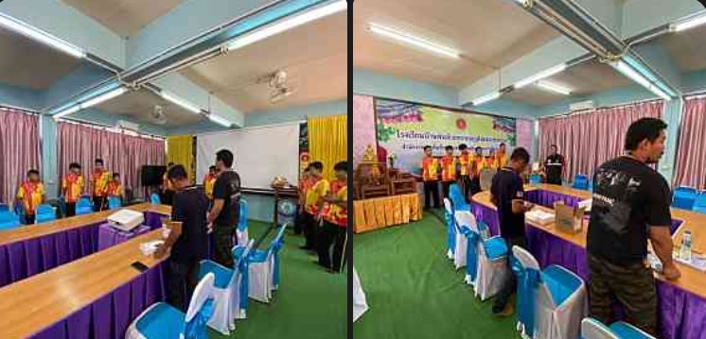

งานสอบสวน

1.อัตรากำลังและการปฏิบัติหน้าที่
ตำแหน่ง | อัตราอนุญาต | คนครอง | ขาด | หมายเหตุ
สว.(สอบสวน) | 1 | 1 | 0
รอง สว.(สอบสวน) | 4 | 1 | 3

2. สถิติคดีอาญา 4 กลุ่ม
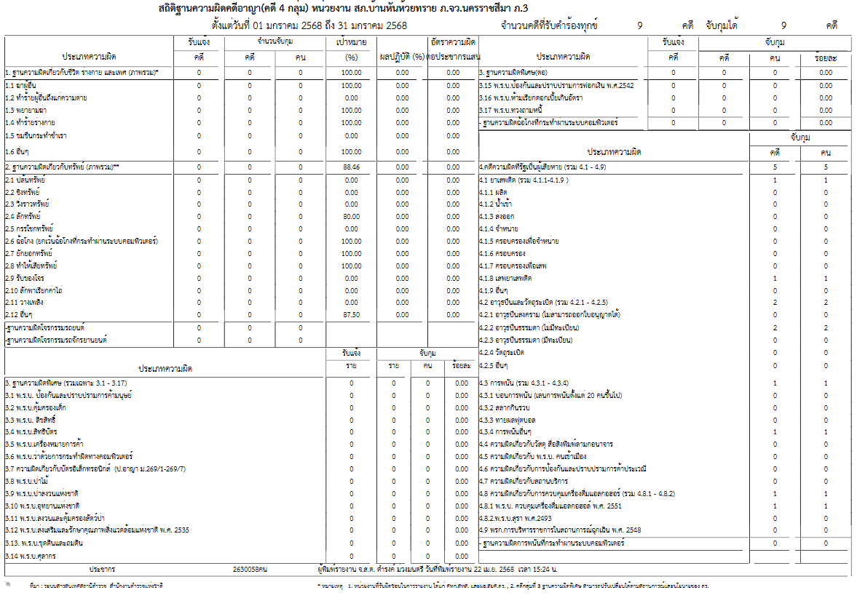

3. ปรับปรุงจุดให้บริการประชาชน One Stop Service
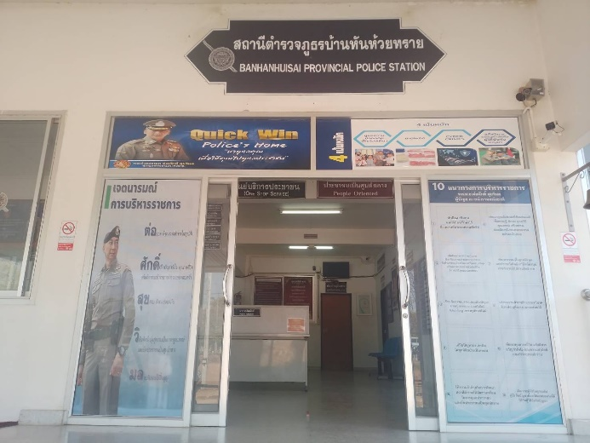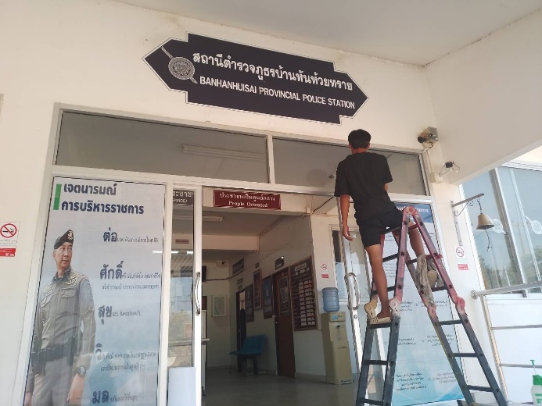
วันที่ 10 มกราคม 2568 พ.ต.ท.สุนันท์ โม้เปาะ สว.(สอบสวน) สภ.บ้านหันห้วยทราย มอบหมายให้เจ้าหน้าที่งานสอบสวนร่วมกันติดป้ายนโยบาย ผบ.ตร. และปรับปรุงจุด One Stop Service

งานจราจร
1.อำนวยความสะดวกด้านการจราจร

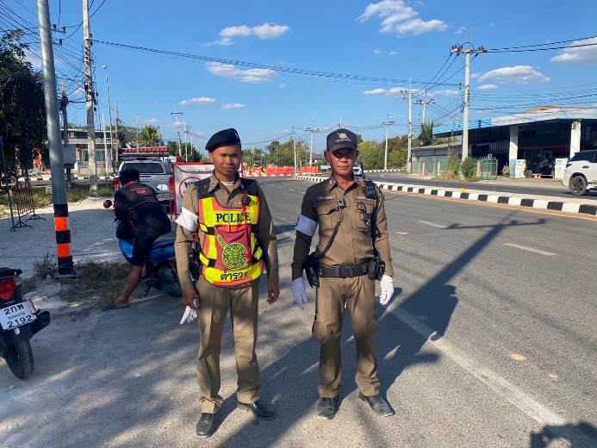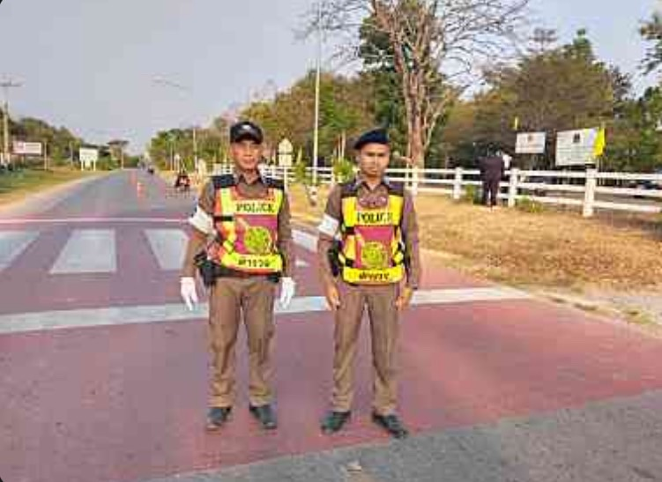

วันที่ 1 – 31 มกราคม 2568 พ.ต.ท.วิเชียร พันสาง สวป.สภ.บ้านหันห้วยทราย มอบหมายให้ จราจรเวร อำนวยความสะดวกด้านการจราจร บริเวณจุดสุ่มเสี่ยงในพื้นที่ ที่จะเกิดอุบัติเหตุได้

2.ตั้งจุดตรวจกวดขันวินัยจราจร
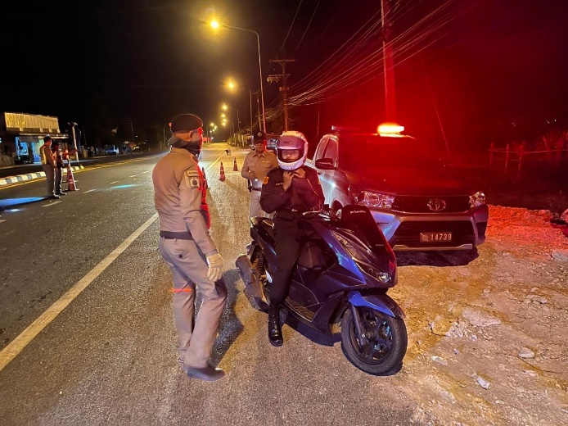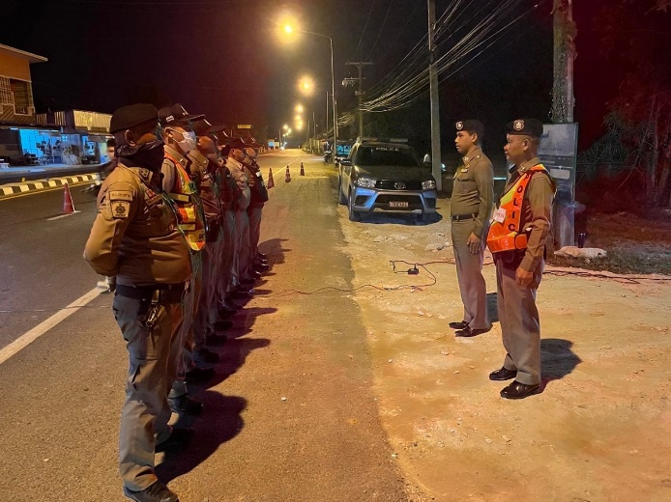

ช่วงวันที่ 1 – 31 มกราคม 2568 เจ้าหน้าที่ตํารวจจราจรได้มีการตั้งจุดกวดขันวินัยการจราจรบริเวณสี่แยก สภ.บ้านหันห้วยทราย เพื่อให้เกิดความเป็นระเบียบเรียบร้อยของสังคมและป้องกันการเกิดอุบัติเหตุ
ผลการตั้งจุดตรวจกวดขันวินัยจราจร ช่วงวันที่ 1-31 มกราคม 2568 จำนวนการเรียกตรวจ 150 ราย พบการกระทำผิด 30 ราย ออกใบสั่งเปรียบเทียบปรับ 16 ราย

3.จิตอาสาจราจร สภ.บ้านหันห้วยทราย
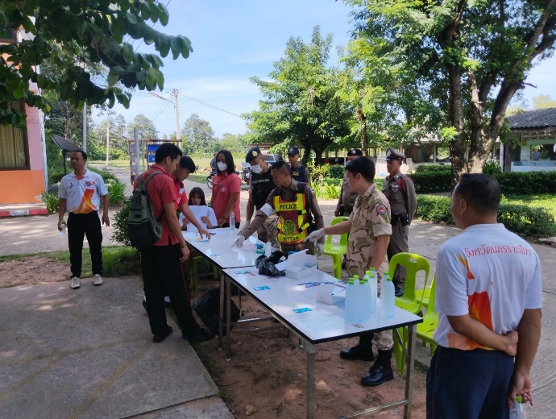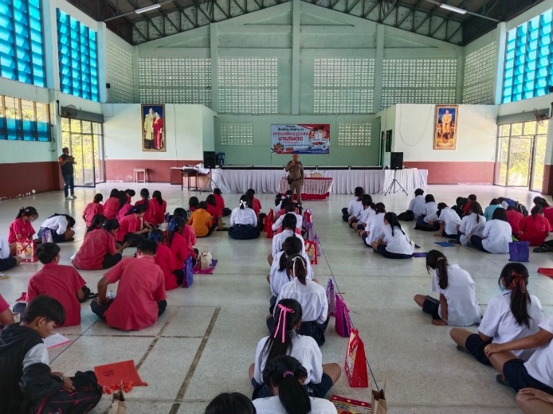

วันที่ 12 มกราคม 2568 พ.ต.ท.วิเชียร พันสาง สวป.สภ.บ้านหันห้วยทราย พร้อมด้วยชุดป้องกันปราบปรามและงานจราจรเวร ร่วมให้ความรู้เกี่ยวกับกฎหมายจราจรแก่นักเรียน ณ โรงเรียนวังไม้แดงพิทยาคม ต.วังไม้แดง อ.ประทาย จ.นครราชสีมา

พ.ต.ท.
( บัญชา สังข์แจ่ม )
สวญ.สภ.บ้านหันห้วยทราย

